我的腳踏車
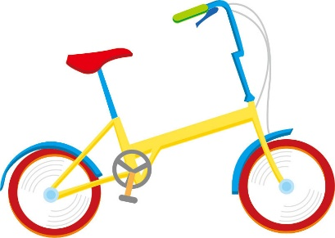
作者：Melody
腳踏車呀快快飛，
遇到塞車便烏龜
後面小狗一直追
越騎越快像在飛。

